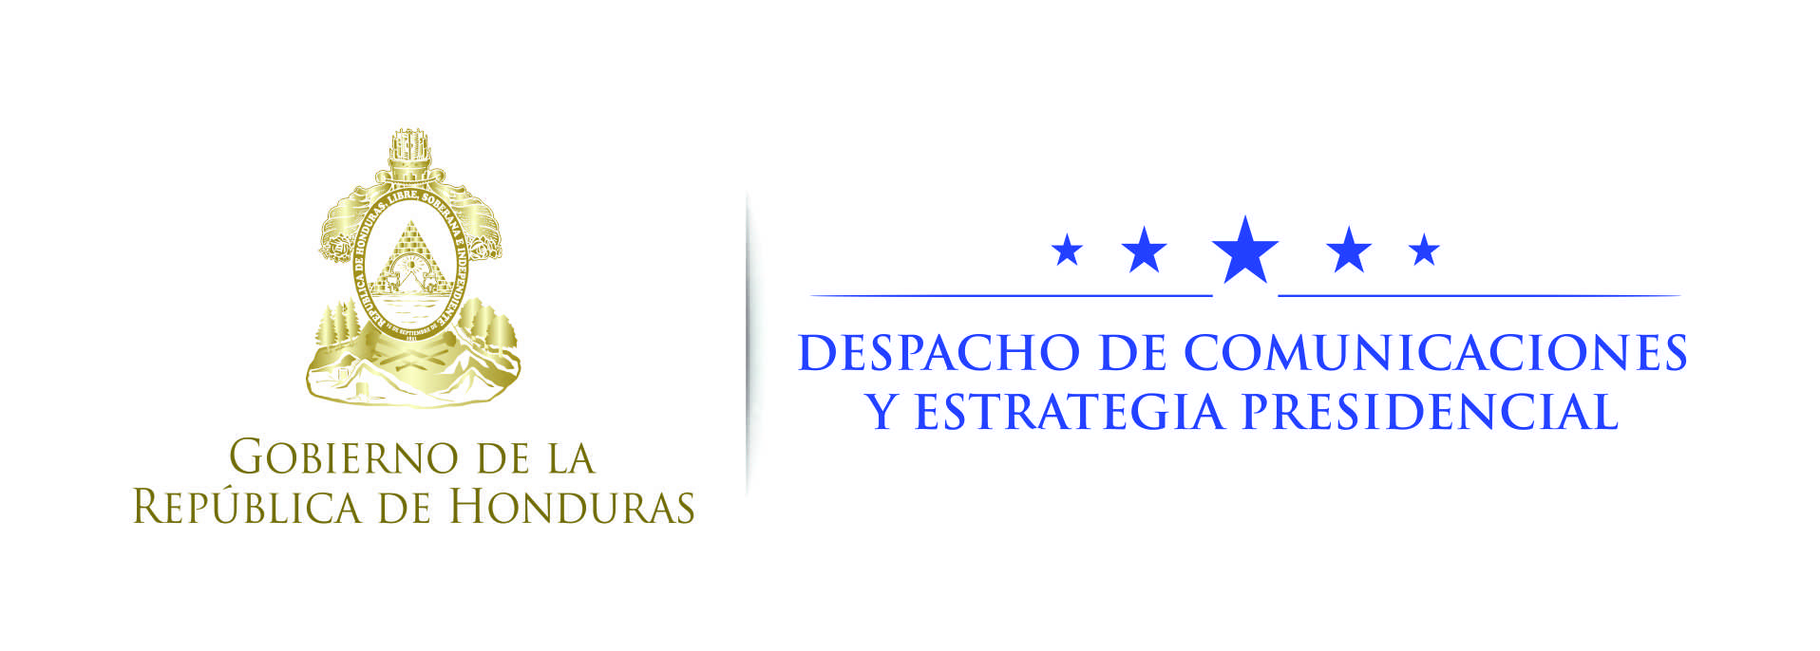

Nota de prensa

Choloma tendrá el segundo centro de Ciudad Mujer a nivel nacional
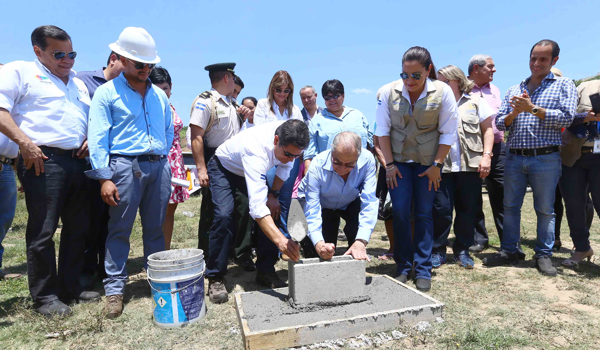
- Pareja presidencial coloca primera piedra junto a empresario que donó el terreno.
- La construcción de la obra ya empezó y en ella se invertirán fondos nacionales por 94 millones de lempiras.
- “Lo que está comenzando a ocurrir aquí no tiene precedentes en la historia de Honduras”, destaca el gobernante.

Choloma (Cortés), 27 de marzo. En un acto histórico, el presidente Juan Orlando Hernández y la primera dama, Ana García de Hernández, colocaron hoy en Choloma, departamento de Cortés, la primera piedra de lo que será el segundo centro de Ciudad Mujer en el país.
En la obra se invertirán fondos nacionales por la cantidad de 94 millones de lempiras, más 20 millones adicionales que se utilizarán en el equipamiento del centro.
Los trabajos de construcción del centro ya comenzaron, en un terreno de tres manzanas donado por el empresario Sergio Villar Piero, quien acompañó a la pareja presidencial en la colocación de la primera piedra.
Mañana martes será inaugurado el primer centro Ciudad Mujer en Tegucigalpa, y luego de construirse el de Choloma se continuará con la edificación de más centros integrales en San Pedro Sula, Juticalpa y La Ceiba.
Abriendo oportunidades
El objetivo de esta plataforma es contribuir al mejoramiento de las condiciones de vida de las mujeres en Honduras en las áreas de autonomía económica, atención a la violencia contra las mujeres, salud sexual y reproductiva, educación colectiva y otras afines, mediante una red de servicios ofrecidos de manera integral por las instituciones públicas competentes.
En Ciudad Mujer confluyen 15 instituciones públicas que coordinan, colaboran y cooperan entre sí para brindar servicios con calidez y calidad para el desarrollo integral de la mujer hondureña, en un ambiente de confianza y esperanza.
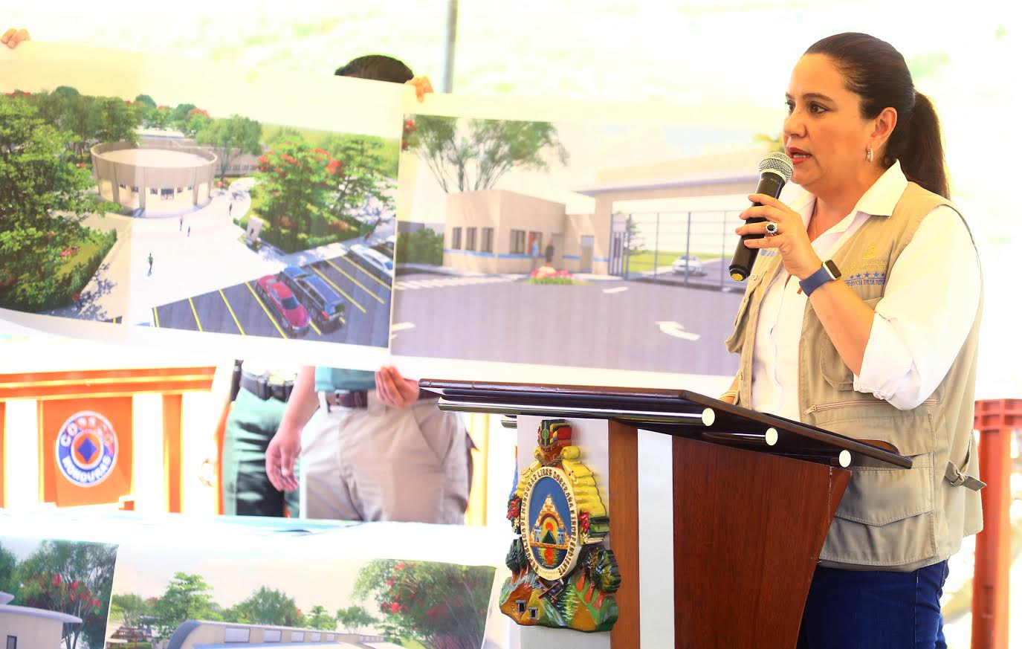
La primera dama subrayó que cuando empiece a funcionar este centro, a finales de este año, “le abriremos oportunidades a miles de mujeres que merecen del apoyo. Eso es Ciudad Mujer; aparte del servicio en atención médica y psicológica, es ofrecer oportunidades para que puedan emprender sus negocios y proyectos".
Añadió que “estamos rompiendo paradigmas con este centro, Ciudad Mujer es de ustedes. Muy pronto estará aquí en Choloma”.
Un hecho sin precedentes
El presidente Hernández destacó que “lo que está comenzando a ocurrir aquí no tiene precedentes en la historia de Honduras, del Valle de Sula y Choloma".
“Ciudad Mujer será un modelo de proyecto para toda la región”, apuntó el mandatario.
Apuntó que “lo que estamos haciendo aquí es focalizar en un solo grupo la atención y mejora en la calidad de vida de las féminas con la creación de Ciudad Mujer”.
El titular del Ejecutivo detalló que Choloma merece la atención en el presente y futuro. “Vamos a focalizar como nunca antes los esfuerzos para desarrollar a Choloma”, indicó Hernández.
Refirió que, sumado a ello, el Gobierno está llevando el progreso con proyectos de vivienda, la instalación de plantas textiles y otros beneficios. "Esto es apenas el comienzo de lo que se viene para Choloma", acotó.
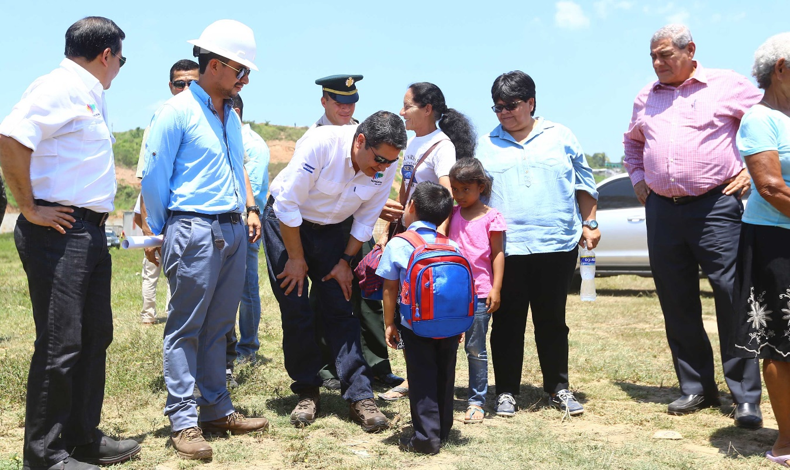

El gobernante puntualizó que este es un movimiento de solidaridad y que “es primordial atender a este sector que merece de un mejor futuro".
“El equipo humano y médico que estará acá no será todo”, sino que “tendremos las oficinas de Banca Solidaria para financiar las actividades y emprendimientos de las madres y mujeres jefas de hogar", que también tendrán acceso a financiamiento de Banaprovi, añadió.
"Mi propósito es que volvamos a Choloma un polo de desarrollo. Vamos a construir tres megaparques, para que el adulto mayor, la familia, la niñez y juventud compartan y hagan actividad física", manifestó Hernández.
Informó que se habilitarán instalaciones provisionales mientras se edifica Ciudad Mujer para poder atender a la gente.
Datos
-El Programa Presidencial Ciudad Mujer en Honduras fue creado mediante Decreto Ejecutivo 031-2016, adscrito a la Secretaria de Desarrollo e Inclusión Social (SEDIS).
- Son más de 40 servicios que se les brindará a las mujeres que visiten los Centros Ciudad Mujer con el apoyo de las 15 instituciones que integran este novedoso programa.

